Чортківська загальноосвітня школа I-III ступенів № 6

Всеукраїнський конкурс

учнівської творчості

«Об'єднаймося ж, брати мої!»

(номінація “Історія України і державотворення”)

тема:

Андрей Шептицький – митрополит, науковець, громадський діяч, меценат

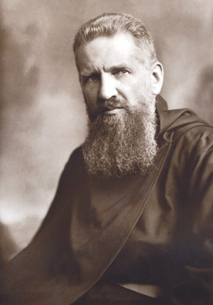

Чортків - 2015

***Назва навчального закладу*** – Чортківська загальноосвітня школа I-III ст. № 6

***Адреса*** – м. Чортків, вул. Залізнична, 10

***Пошукова група:*** учні 11 класу Німанчук В., Миськів В., Федоришин Т., Гречківська А., Стрільчук В.

***Керівник:***  вчитель історії Ільницький І. М.

**Вступ**

Роль особистості в історії важко переоцінити, адже історичні процеси не відбуваються самі по собі – головними їх рушіями були і є люди. Від колективних та індивідуальних дій окремих особистостей залежить кінцевий результат будь-якої справи. Щодо справи українського державотворення, то вона була дуже складною і драматичною. Ідея незалежності й самостійності нашої держави довго визрівала в душі українського народу і піднялась на рівень історичної мети, тому вона й увінчалася створенням нової самостійної держави – України. З урахуванням цього, мабуть, і потрібно сьогодні розглядати діяльність багатьох представників української нації, які мали власні погляди на шлях українського державотворення, і постаратися зрозуміти їх. Адже вкрай важливим для сьогодення й майбутнього країни є формування історичної свідомості українського народу, переосмислення його минулого.

Нам, сучасним українцям, дісталася величезна спадщина від минулих часів. Український народ, який ніколи не втрачав духовної єдності, творив власну історію і зробив величезний внесок практично в усі галузі людської діяльності. Ми маємо пишатися нашими співвітчизниками, які зробили великий внесок у світову скарбницю.

Стрижнем будь-якої нації є духовність. Територія української духовності сягає далеко за межі сучасної України. Вона всюди, де живуть українці. Духовність тісно пов’язана з релігією, культурою, історією українського народу. Саме вона була, є і буде основою нашої самобутності й незалежності. Ідеї побудови християнсько-демократичної держави бентежили душі багатьох українських мислителів. Вони вказували майбутнім поколінням шлях до свободи і справжньої демократії.

**Розділ I. Життя і діяльність митрополита Андрея Шептицького**

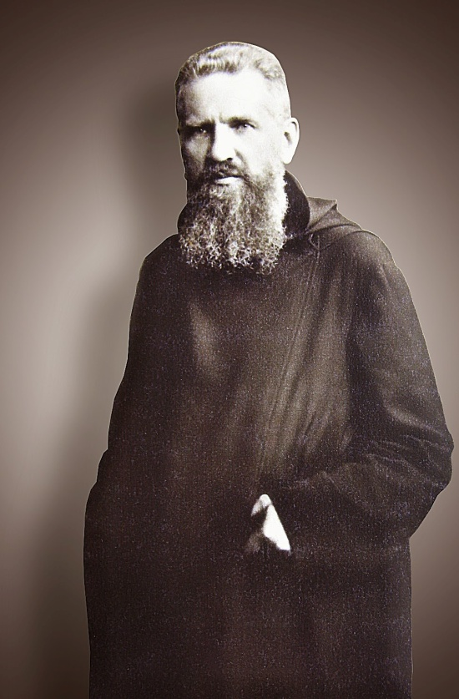Андрей Шептицький народився 29 липня 1865 року в Прилбичах біля Яворова в заможній шляхетській родині, яка була знана у Львові і в Галичині ще з XIII століття. При хрещенні він отримав ім’я Роман Олександр Марія, а вживане пізніше ім’я Андрей отримав у монашестві. Перші роки свого життя Роман провів у родинному домі у Прилбичах. В 1875 році розпочав навчання в гімназії. Матеріал перших чотирьох класів опанував приватно вдома, а екзамени здавав у польській гімназії у Львові. В домі Шептицьких панував дух побожності. Цей дух проявлявся вже в хлоп’ячих літах малого Романа, котрий охоче молився, побожно прислуговував. Роман Шептицький від ранньої молодості виявляв ознаки священичого покликання. У дев’ять років він вперше сказав матері, що хоче стати священиком. Батько Романа хотів переконатися в автентичності покликання сина, тому не дозволив йому вступити до монастиря доти, поки не відбуде військову службу та не закінчить навчання. Бажанням батька було, щоби молодий і талановитий син розпочав урядову кар’єру в державній австрійській адміністрації .

Восени 1883 року Роман Шептицький розпочав військову службу у Кракові, але вже в січні захворів на скарлатину і був звільнений із служби. Під час проходження служби Роман записався на правничі студії в Ягеллонський університет. В 1884 році вступив на навчання до Краківського університету, де здобув юридичну освіту. Втім, майбутній митрополит серйозно роздумував про чернецтво, тому вирушив у Рим до Папи Лева ХІІ. У родини Шептицьких було багато зв’язків за кордоном, особливо у римо-католицькому середовищі, і зустріч з Папою не була проблемою для Андрея. Саме Папі Римському Шептицький розповів про своє бажання йти у монастир Василіянського чину. Папа у той час мав грандіозні плани щодо Української Греко-Католицької церкви і тому благословив рішення Шептицького піти у монастир.

У червні 1888 року Роман Шептицький вступив до чернечого ордену отців Василіан та отримав монаше ім’я Андрей. Перебуваючи в монастирі, він був дуже смиренним, скромним, побожним, сумлінним, відповідальним. Маючи графське походження, Андрей Шептицький нічим не відрізнявся від простих монахів. Спав на твердому ліжку, споживав просту їжу, багато часу проводив у молитвах та медитаціях, вибирав собі завжди найважчу, чорну роботу.

В 1889-1890 рр. Шептицький студіював юридичні науки у Мюнхені, Відні, здобувши ступінь доктора права. В 1896 році його призначають на посаду ігумена монастиря св. Онуфрія у Львові. Тут він проводив активну християнську діяльність, заснував друкарню. Слава про чудового проповідника поширилася по всій Львівщині. Люди приходили до нього сповідатися, за настановами, порадами.

17 червня 1899 року папа Римський Лев XIII висвятив Андрея Шептицького на єпископа. У віці 34 років отець Андрей Шептицький був призначений єпископом у м. Станіславі (Івано-Франківськ). 17 грудня 1900 року папа Римський Лев XIII затвердив єпископа Андрея Шептицького митрополитом Галицьким. Урочисте введення на митрополичий престол до катедри св. Юра у Львові відбулося 17 січня 1901 року. З катедральним собором св. Юра Митрополит був пов’язаний протягом 44 років — до кінця свого життя .

Будучи главою Української Греко-Католицької церкви, митрополит Андрей Шептицький проводив надзвичайно широку душпастирську, благодійну, меценатську роботу. Галичина на початку XX століття була краєм, з якого масово виїжджали українці в пошуках кращої долі до 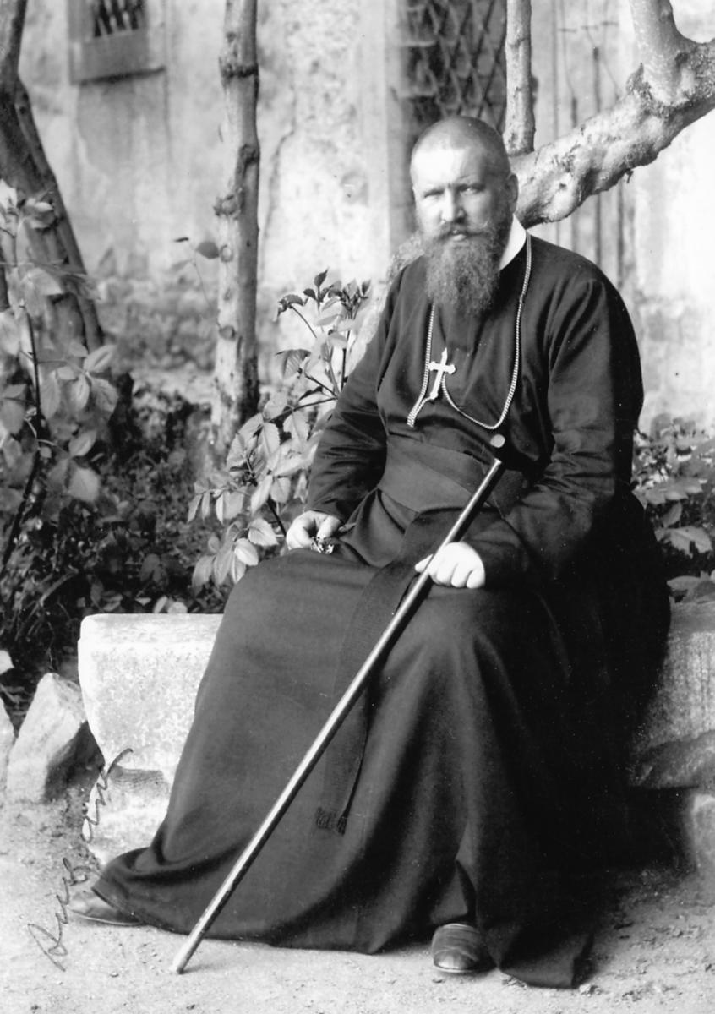Сполучених Штатів, Канади, Південної Америки. Владика не тільки розбудовував підтримував церкву в Галичині, але й дбав про духовне життя українців закордоном. В 1910 році він відвідав Канаду. Емігранти всюди дуже сердечно його вітали. Андрей Шептицький провадив також пожвавлену душпастирську діяльність на теренах Російської імперії. В 1911 році він заснував каплицю для греко-католиків в Петербурзі.

Події Першої світової війни застали Шептицького у Львові. Під час окупації міста російськими військами він виголосив у церкві Успіння Пресвятої Діви Марії проповідь, в котрій закликав народ вірно триматися своєї церкви, i заявив, що готовий на самопожертву. Російська окупаційна влада заарештувала його і вивезла до Києва, а пізніше до Нижнього Новгорода i в кінці до Курська — де він був ув’язнений. Коли в Росії відбулася Лютнева революція, митрополита звільнили у березні 1917 року за рішенням Тимчасового уряду. Восени 1917 року він повернувся до Львова.

В 1921–1923 роках митрополит Андрей поїхав у чергову подорож за океан. У західній півкулі він відвідав греко-католицькі парафії в Канаді, Аргентині, Бразилії i США. Подорожував також по Західній Європі, одночасно обговорюючи питання майбутньої української державності. По поверненні до Львова митрополит Шептицький розгорнув широку християнсько-суспільну діяльність серед українського народу. В своїх проповідях та публікаціях пропагував засади суспільної науки церкви. В численних пастирських листах, в часописах писав про небезпеку комунізму і атеїзму.

В роки Другої світової війни митрополит Шептицький видав наказ священикам не залишати церковних резиденцій, допомагати людям. Владика застерігав українців від небезпеки гітлерівської окупації. Вже в грудні 1941 року митрополит Шептицький осудив систему німецької окупаційної влади, незгідної з християнськими засадами. Він виступав проти братовбивчих польсько-українських битв, закликав до примирення в ім’я дотримання етики і моральності християнської цивілізації, справи і почуття національної гідності українців.

Митрополит Андрей Шептицький помер 1 листопада 1944 року i був похований у крипті катедри св. Юра у Львові .

**Розділ II. А. Шептицький як державний діяч, політик, дипломат**

Митрополит Андрей Шептицький проводив активну громадсько-політичну, економічну діяльність. Він був депутатом Віденського парламенту та Галицького сейму, тому добре розбирався у тонкощах політики та дипломатії. Всіляко відстоював права українців в Австро-Угорщині, Польщі. В роки Першої світової війни владика благословив бойовий прапор українських січових стрільців. Під час подій 1917 року А. Шептицький зустрічався з діячами Української Центральної Ради, зокрема М. Грушевським, В. Винниченком. Однак діячі УЦР зверхньо ставилися до нього. Хоча під час перебування Шептицького на з’їзді кооператорів Київщини, його зустрічали бурхливими оплесками, захопленням. Тут він мав нагоду зустрітися і поспілкуватися з С. Петлюрою, С. Єфремовим, С. Русовою, М. Міхновським. Після Жовтневої революції у 1917 році в Росії, Шептицький виступив з промовою, де захистив права кожної нації на самовизначення. Митрополит вважав, що його народ, як і всі інші народи, має право на свою Українську державу.

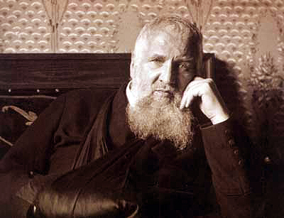Повернувшись до Львова 28 лютого 1918 року, Шептицький домігся того, що Холмщина була включена до складу Української Народної Республіки згідно Берестейського договору. В 1919 р. він активно їздив по Європі, зустрічався з відомим політиками, відстоюючи права українців на створення власної держави. Зокрема мав зустрічі з папою Римським Бенедиктом XV, президентом Франції Ф. Мільєраном. Також вів перемовини з керівниками ЗУНР: Є. Петрушевичем, К. Левицьким. Незважаючи на те, що Рада послів Антанти в 1923 році передала Польщі право на володіння Галичиною, митрополит закликав не здаватися, не впадати у відчай, вірити у те, що Україна стане вільною державою. Коли у Польській державі почалася політика “пацифікації”, митрополит виступав проти руйнування православних храмів, переслідування українців польською владою. Для цього вів переговори про послаблення тиску на українців з фактично диктатором Польщі Ю. Пілсудським.

А. Шептицький активно підтримував українців в роки Голодомору 1932-1933 рр., писав листи до папи Римського, закликаючи світовому громадськість не мовчати. Організував потяги із зерном для допомоги українцям на території СРСР, але далі як за Збруч ці вагони не пішли. Радянська прикордонна служба не пустила, мовляв ніякого голоду немає.

В роки Другої світової війни Шептицький очолив Українську Національну Раду у Львові. Він негативно ставився до німецького окупаційного режиму та виступав за створення уряду Української держави. У Митрополита було особливе ставлення до явища патріотизму – він вважав, що воно нероздільне з християнством, а отже, не повинно нести у собі жодного насильства. “Християнин може і повинен бути патріотом! Але його патріотизм не сміє бути ненавистю!”, – вважав він.

30 червня 1941 року у Львові було проголошено Акт відновлення незалежності Української держави. Митрополит Шептицький благословив цю знаменну для України подію. Він активно підтримував діячів ОУН – С. Бандеру та Я. Стецька. Однак німецьке командування різко негативно виступило проти цього документу, тому що в їхні плани не входило відновлення незалежної України. Однак, незважаючи на тиск окупаційної влади, 1 липня 1941 року митрополит видав також пастирський лист, в якому повідомляв український народ про створення нової держави.

Також в роки війни А. Шептицький засуджував знищення євреїв, вважав нацизм великим злом для всього людства. Особисто митрополит врятував в роки війни близько 400 єврейських дітей. Він переховував їх у монастирях, допомагав отримати документи для виїзду закордон. За це владика був удостоєний звання праведника світу.

Митрополит намагався знайти спільну мову із радянським урядом, але не ціною якихось поступок, зради. Вже на схилі літ він посилає до Москви делегацію, до складу якої входив і його брат Климентій Шептицький. Проте у Москві радянське керівництво прямо заявило делегації, щоб та вплинула на керівників українського національно-визвольного, підпільного руху перестати протидіяти радянській владі. Така умова не була прийнята. Підпільний рух продовжував боротьбу за українську державу до 50-х років XX століття. І тільки масові вивезення людей до Сибіру і масштабні каральні операції (фактично винищувались цілі села), жорстокі методи поліцейсько-військового терору змогли ліквідувати спротив і несприйняття радянської дійсності. Митрополит Шептицький бачив всю справедливість цього опору, бачив жертви, бачив поведінку радянського уряду у часи війни, коли тисячі беззбройних людей кидали на позиції до зубів озброєного противника, бачив діяльність засланих Москвою партизанських загонів, які із середини розколювали суспільство. Він і мертвим був небезпечним. Раз церква не пішла на придушення національного руху, влада пішла на придушення церкви. У радянського режиму була напрацьована схема ліквідації УГКЦ і дискредитації її лідера. Митрополит пробував вести діалог з Й. Сталіним. Він висловлював думку про підтримку у війні з фашизмом, але жити хотів у державі, яка не буде суперечити релігійним і моральним принципам християнства.

**Розділ III. Успішний економіст та менеджер Галичини**

А. Шептицький був заможною людиною. Він вкладав багато коштів у розвиток економіки Галичини, яка, як ми знаємо, була дуже відсталим регіоном Австро-Угорщини. Митрополит бачив важке становище населення і тому всіляко фінансово допомагав українцям. Він вмів вести бізнес, накопичувати капітал і вкладати його у потреби населення та для розвитку греко-католицької церкви. Особливо важливою він вважав банківську сферу. Спочатку заснував українське страхове товариство «Дністер», яке надавало послуги усім релігійним об’єднанням. Згодом на основі цього страхового товариства утворився банк “Дністер”, який не лише успішно працював, але й збільшував свої фінансові можливості. А. Шептицький був почесним президентом банку та його найбільшим акціонером. З часом заснував "Сільськогосподарський іпотечний банк", в який вклав 1 мільйон корон, та "Земельний банк". Для Андрея Шептицького важливо було, аби банк та інші фінансові структури базувались саме в Україні, адже у той час усі гроші з нашої держави вивозились у Відень. Завдяки злагодженому менеджменту та розумному керівництву Шептицькому вдалося зробити неймовірне – створити фінансові гілки у селах та районах. Він надавав довгострокові кредити на будівництво житла, під заставу землі, нерухомості, допомагав українським кооперативам у разі тимчасових труднощів. Митрополит Шептицький фінансував господарство, закуповував нову техніку кооперативам, бо розумів, що економічний розвиток багато у чому залежить від продуктивності та швидкості праці. Так український Мойсей вивів Галичину із непросвітної бідності, безпосередньо приклався до економічного відродження краю. Сучасники називали його найуспішнішим економістом Галичини. А. Шептицький прекрасно розумів соціально-економічне становище населення Галичини. Він бачив ту соціальну нерівність, яка існувала в суспільстві, бачив, до чого призводили революційні події в Росії і якими жертвами платили за справедливість звичайні громадяни. Він, будучи заможною людиною, чимало зробив для піднесення економіки Галичини. З його ініціативи було створено кооператив Маслосоюз, Краєвий пекарський кооператив "Хлібосоюз", побудовано цегельний та кахельний заводи. Масштаби фінансово-економічної діяльності митрополита Андрея вражають: він активно провадив операції з нерухомістю, придбав зокрема 1138 моргів землі у Зарваниці, частину якої передав монастирю Студитів, решту - під сиротинець. Активно провадив нафтовий та будівельний бізнес у Німеччині і Голландії. Виручені кошти використовував на соціальні 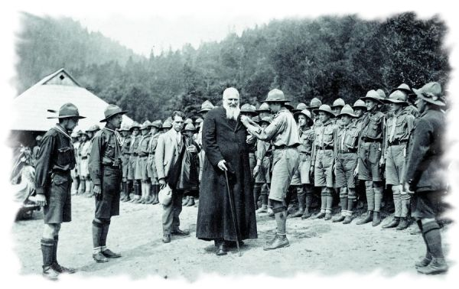проекти. Як і власні кошти, які отримав у спадок від рідних. Але не лише вкладав кошти, а й прагнув навчити галичан практичності. Застерігав, аби берегли і не розпродували землю, просив заробітчан, коли почалася еміграція, повертатись додому. Кооперацію він вважав одним з шляхів виходу з важкого економічного становища. Тому всіляко закликав селян створювати ці об’єднання в Галичині.

Завдяки підприємницькому таланту А. Шептицького Галичину називали тоді кооперативною республікою. Митрополит А. Шептицький зумів консолідувати український народ, вивести його з важкого економічного становища завдяки тому, що був вмілим керівником та господарем.

**Розділ IV. Митрополит А. Шептицький на Тернопіллі.**

Життя і діяльність Митрополита Андрея Шептицького тісно пов'язані з Тернопіллям. Тут він зумів пригледіти свого учня, наступника, і виховати його. Цим наслідником був уродженець села Заздрість на Теребовлянщині Йосиф Сліпий. У 1939 році Й. Сліпий отримав сан єпископа і після А. Шептицького впродовж сорока років очолював Українську Греко-Католицьку Церкву. Митрополит знав, відчував, був упевненим, що Йосиф Сліпий не похитнеться, не відступить. Обираючи Й. Сліпого на посаду, А. Шептицький казав про нього: “Він не відступить, загине, але не відступить!”. І не помилився. Йосиф Сліпий не відступив навіть після 18 років поневірянь у тюрмах і концтаборах радянської системи.

Митрополит підтримував багатьох вихідців з Тернопільщини, а найбільш здібним допомагав торувати шлях на ниві духовній, освітній, культурній і політичній. Зокрема, помітною постаттю в історії церкви став о. Григорій Хомишин, який народився в селі Гадинківці тодішнього Копичинського повіту (тепер Гусятинського району). У 1902 році митрополит призначив Г. Хомишина ректором Львівської духовної семінарії, а через два роки висвятив на єпископа Станіславського, де він прослужив понад 40 років. Однак на схилі літ йому у важких муках і стражданнях довелося нести свій хрест на Голгофу долі. У віці 78 років 11 квітня 1945 р. Григорія Хомишина разом із митрополитом Йосифом Сліпим, іншими єпископами й священиками УГКЦ, органи НКВС віддали на поталу безправ'я і насилля. Наприкінці грудня того ж року його життя обірвалося у більшовицькій катівні - Лук'янівській в'язниці Києва, а місце його вічного спочинку невідоме й досі.

Митрополит А. Шептицький часто бував на Зборівщині, у Підволочиську, Тернополі. Тут він освячував церкви, дарував людям книги, молитовники, зустрічався з вірянами. Коли під час польсько-української війни у 1918 році у Скнилові згорів монастир отців Студитів, того ж року митрополит купив землю в Зарваниці, а вже через два роки побудував тут монастир Івана Хрестителя. Значною мірою завдяки меценатству і постійній підтримці Митрополита Шептицького Тернопілля вкривалось широкою мережею читалень «Просвіта», шкіл, гімназій, товариств “Рідна школа”. Митрополит не раз бував і в Тернополі. Тернопільське “Міщанське братство” обрало його своїм почесним головою. Митрополит Шептицький допоміг у придбанні земельної ділянки для спорудження нової церкви у Тернополі, яка, на жаль, так і не була споруджена. Тепер на цьому місці побудовано єпархіальний будинок УГКЦ. Тут знаходиться управління Тернопільсько-Зборівської єпархії, біля якого в 2001 р. встановлено погруддя митрополита Андрея Шептицького. Також у Тернополі є вулиця, яка носить ім’я митрополита Шептицького.

Митрополит Андрей протягом усього свого життя наполегливо працював над собою та сприяв співвітчизникам осягнути якнайбільше здобутків в науці та культурі. Ведучи сам дуже скромне чернече життя, владика жертвував на різноманітні народні потреби прибутки зі свого родинного маєтку. Власним коштом щорічно утримував 40 бідних юнаків і дівчат, даючи їм різну освіту. Митрополит добре розумів, що найбільша сила народу і його найцінніший капітал – це освіта і виховання молоді. Щоб забезпечити майбутнє життя сиріт, залучити їх до праці в сільському господарстві чи навчити якогось ремесла, владика купив маєток у с. Зарваниця Теребовлянського району і там заснував хліборобську школу, де діти не тільки жили в нормальних умовах, але й мали змогу підготуватися до дорослого життя.

**Розділ V. Меценатська та благодійницька діяльність А. Шептицького**

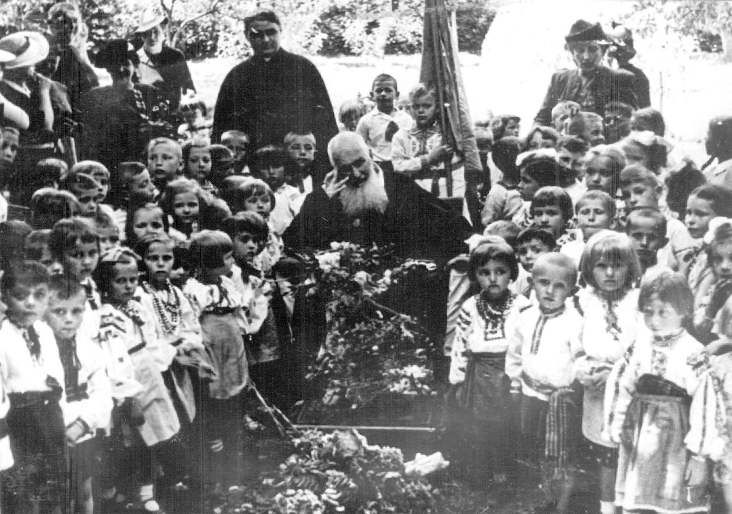Митрополит А. Шептицький був відомий також завдяки своїй меценатській роботі. Він пережив дві Світові війни, міжвоєнний період, був ув’язнений російською владою, та не полишав свій народ і допомагав йому підійматися на ноги після чергового падіння. Андрей Шептицький за свої власні кошти відкривав садочки, заснував школи, наукові товариства, інститути, музей, допомагав людям здобувати освіту, підтримував талановиту молодь. Він здійснив реформу богословської освіти, що давала можливість готувати

високоосвічених                священиків. Запровадив у церквах богослужіння української мовою. Заснував у Львові восьмирічну класичну гімназію. За його ініціативою у 1905 році був створений Львівський національний музей. Підтримував виховну роботу серед молоді, засновував пластові табори. В 1905 році митрополит організував перше в історії української греко-католицької церкви паломництво до Святої Землі. З Одеси на кораблі “Тироль” 500 паломників разом з А. Шептицьким відплили на прощу до Святої Землі.

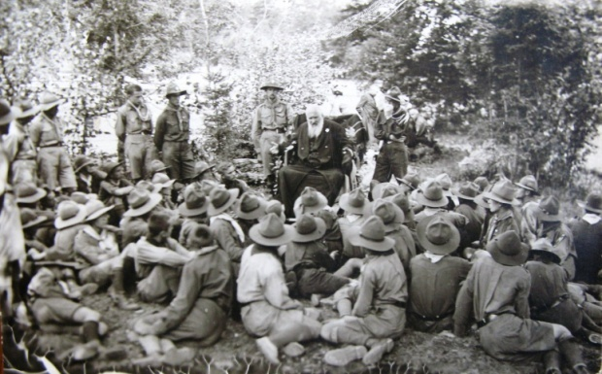Митрополит допомагав народним школам, товариству “Просвіта”, “Рідна школа”. За власні кошти придбав будинок для дівочої гімназії у Львові. Організував у соборі св. Юра у Львові “Народну школу” ім. Грінченка для бідних дітей. Заснував садівничу, хліборобську школу, підтримував товариство “Пласт”, подарувавши йому для літніх таборів свій маєток у Підлютому, в 1903 р. заснував “Народну лічницю”, де могли безкоштовно лікуватися бідні люди. Здібним дітям та молодим перспективним богословам сприяв, щоби вони могли навчатися у вищих навчальних закладах, семінаріях. Допомагав талановитим митцям. Був меценатом таких відомих художників, як Олекса Новаківський, Модест Сосенко, Осип Курилас. А також допоміг здобути освіту в консерваторії співакові Михайлові Попелю, який згодом став артистом на сцені Львівської опери. Заснував Студитський науковий інститут, якому подарував велику бібліотеку. В 1919 році заснував богословський факультет при духовній семінарії у Львові, який в 1928 році був реорганізований у 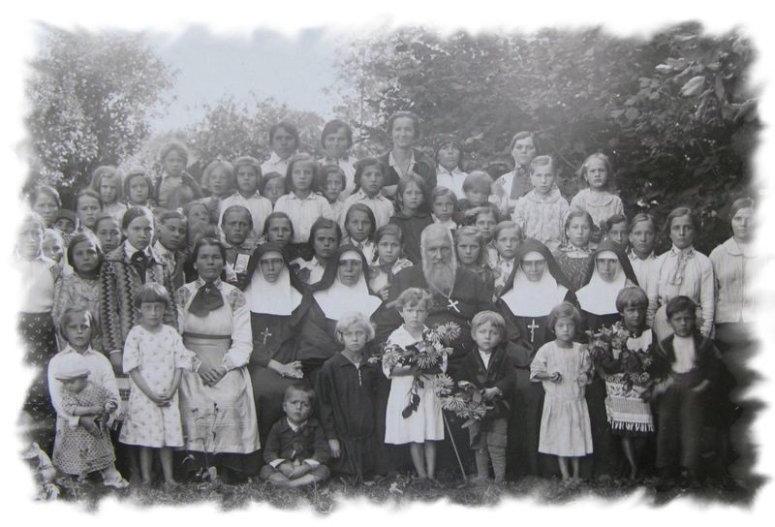Богословську академію. В 1923 році заснував Богословське наукове товариство, а в 1939 р. - Український католицький інститут, який очолив його брат К. Шептицький. Митрополит сприяв розвитку Львівського Національного музею, віддавши йому свою колекцію старовинних ікон, запросив на посаду директора музею доктора мистецтвознавства І. Свєнціцького, збагатив фонди музею рукописами, книгами, сакральними пам’ятками українського мистецтва.

Роль глави УГКЦ у духовному, фізичному та соціальному житті українського народу важко переоцінити. До кінця свого життя митрополит допомагав кожній людині, що просила його допомоги, як духовно, так і матеріально. Під час Другої світової війни владика відновив роботу Українського Червоного хреста – для допомоги пораненим, хворим та полоненим. Митрополит Андрей Шептицький удостоєний звання “Праведника народів світу”. Він не боявся політичних репресій, пророкував Україні успішне майбутнє. Митрополита Шептицького та усю його родину переслідувала радянська влада, втім він не утікав з України та продовжував свою благодійну та освітянську роботу. У 1939 році брата владики Лева разом з дружиною та дітьми розстріляли працівники НКВС, маєток родини розграбували та понищили. Під час Першої світової війни митрополита Андрея відправили у заслання, та після повернення на Батьківщину він все одно продовжував розвивати церкву. У вересні 1944 році Андрей Шептицький тяжко захворів, і, передчуваючи свою смерть, скликав до себе монахів, яким заповів не здаватися перед більшовицькою владою. “Наша Церква буде знищена, розгромлена більшовиками. Але держіться, не відступайте від віри, від святої Католицької Церкви. Вона буде гарнішою, величавішою від давньої та буде обнімати цілий наш народ. Україна звільниться від свого упадку та стане державою могутньою, з’єднаною, величавою, яка буде дорівнюватися другим високо розвинутим державам”,- це було останнє передбачення блаженного митрополита Андрея Шептицького.

**Висновки**

Митрополит Андрей Шептицький був проповідником української національної ідеї. Його ім’я вже давно стало символом української церкви, символом духовності нації, єднання народу. Для кожного українця це надзвичайно харизматична постать. Його заповіти – це вчення справжньої віри і любові до ближнього, національного патріотизму. Митрополита справедливо назвали Мойсеєм українського народу. Його могутня постать перевела наш народ через дві світові війни. Він не втрачав відваги та віри попри всі обставини, що історично склалися не на нашу користь. Сьогодні ми бачимо, що його віра не була даремною.

Митрополит Андрей Шептицький – одна з найсвітліших постатей нашої історії. Усе своє життя він присвятив справі, щоб українська церква стала рідною для всього народу, щоб українці стали вільною нацією. Він вселяв у людей віру та утверджував національну самосвідомість українського народу заради створення майбутньої демократичної держави. Спадщина, що дісталася нам від митрополита А. Шептицького, - це живе джерело, з якого черпається наснага для розбудови нової незалежної України.

**Література:**

1. Мельничук Г. 1000 незабутніх імен України. – К.: Школа, 2005. – 288 с.
2. Лозинська, Ю. Мільйонер, що став праведником / Ю.Лозинська //Експрес. – 2015. – 23-30 липня.
3. Івасів, Р. Скарби Шептицького / Р. Івасів // Галичина. — 2015. — 30 липня
4. Свередюк У. Митрополит Андрей і Тернопільщина // «Божий сіяч». – 2015. № 7 (237) липень
5. Носкіна Н., Захаров Д., Малюк С., «Андрей Шептицький – предстоятель Української греко-католицької церкви». До 150-річчя від дня народження (Матеріали до бібліографії з газетної періодики Національної біблотеки імені В. Вернадського) http:// nbuv.gov.ua
6. Топ-10 цікавих фактів з життя Андрея Шептицького <http://osbm.in.ua/news/publish/top-10-tsikavykh-faktiv-z-zhyttya-andreya-sheptytskogo/>
7. Сайко О. Митрополит Андрей Шептицький http://old.ugcc.org.ua/ukr/library/xx_st/a_sheptytskyj/